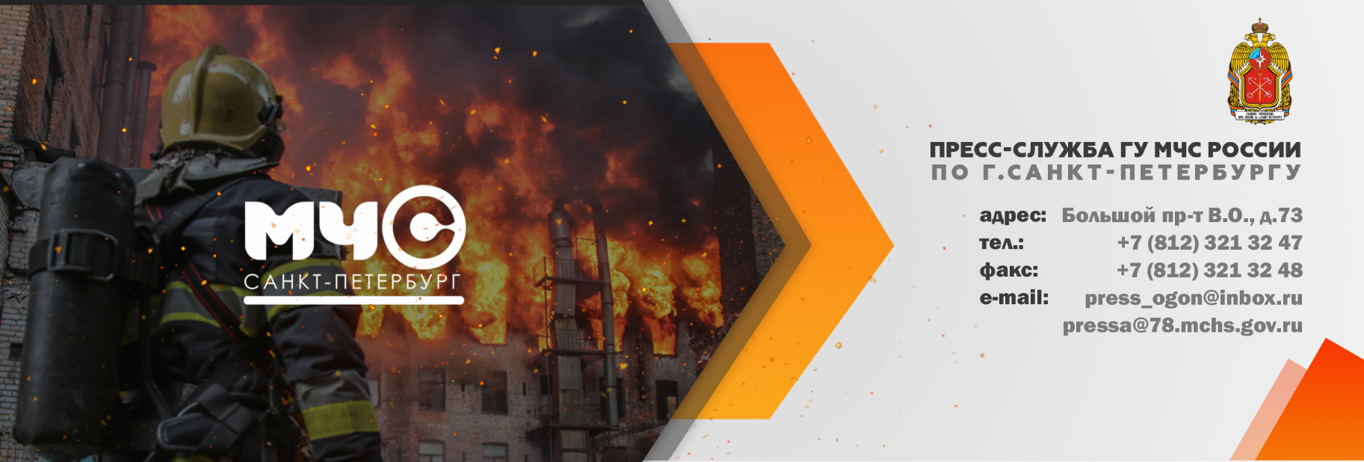

# Главное управление МЧС России по г. Санкт-Петербургу публикует список площадок, подготовленных для безопасного запуска фейерверков и салютов

1. Площадка напротив дома 108, корп. 1 по пр. Луначарского;
2. Парк строителей между домами 14 и 20 по Искровскому пр;
3. Аллея славы пожарным г. Санкт-Петербург, ул. Прибрежная, д.9;
4. Канонерский остров сквер северо-западнее дома № 7 лит. А;
5. Комсомольский сквер на ул. Зенитчиков между пр. Стачек и Краснопутиловской ул.;
6. Центральная аллея (Батарейная дорога) Приморского парка Победы (площадь у фонтана), г. Санкт-Петербург, Крестовский пр., д. 23;
7. Дубковский пляж, Санкт-Петербург, г. Сестрорецк;
8. Золотой пляж, Санкт-Петербург, г. Зеленогорск;
9. Парк Авиаторов г. Санкт-Петербург, Новоизмайловский пр., д. 11;
10. Пулковский парк (Парк Городов Героев) г. Санкт-Петербург. Московского ш., д. 1;
11. Морская набережная за гостиницей «Прибалтийская»   
    г. Санкт-Петербург, ул. Кораблестроителей, д. 14, лит. А;
12. парк «Декабристов» г. Санкт-Петербург, парк Декабристов;
13. Земельный участок 1, ул. Шкапина;
14. Парк Героев-Пожарных г. Санкт-Петербург, Южное шоссе, д. 55;
15. Сквер Воинов-Освободителей (на Загребском бульваре, между Дунайским пр. и ул. Димитрова);
16. Парк «Озеро Долгое» г. Санкт-Петербург, вдоль Ольховой улицы между улицей Маршала Новикова и проспектом Королёва;
17. Сад на Неве, г. Санкт-Петербург, Смольная набережная, д. 12;
18. Парк «Малиновка», г. Санкт-Петербург, пр. Косыгина, д. 7;
19. Парк «Полюстровский», г. Санкт-Петербург, пр. Металлистов, д. 76;
20. Парк «Заневский», г. Санкт-Петербург, ул. Гранитная, д. 2;
21. пос. Стрельна, площадка, расположенная с северной стороны от ул. Нижняя дорога на перекрестке ул. Нижняя дорога, Стрельнинская ул., Сосновая аллея;
22. г. Петергоф, сквер, ограниченный улицами Разводная, Озерковая, Самсониевским водоводом и Эрлеровским бульваром, со стороны ул. Озерковая;
23. г. Петергоф, территория, расположенная с юго-восточной стороны пересечения ул. Ботанической и ул. Шахматова;
24. г. Ломоносов, территория, расположенная с юго-восточной стороны пересечения ул. Федюнинского и Ораниенбаумского проспекта;
25. Берег Парка Культуры и Отдыха г. Колпино, на острове Чухонка;
26. Территория парка «Зима-Лето» п. Металлострой, ул. Богайчука;
27. Стадион «Парус» п. Понтонный, Лагерное шоссе;
28. Сквер рядом с улицей Магазейная г. Пушкин;
29. Муниципальное образование пос. Александровская (возле пруда и ж/д вокзала);
30. Сквер Николая Ивасюка, Муниципальное образование п. Шушары;
31. Пулковское отделение, угол ул. Сарицкой и ул. Переведенской;
32. Московская Славянка, тупик улицы Полоцкой у дома 14;
33. Московская Славянка, тупик улицы Северская у дома 40;
34. Посёлок Ленсоветовский, пустырь западнее дома 13;
35. Муниципальное образование Павловск, пер. Песчаный;
36. Южно-Приморский парк (площадка у фонтанного комплекса в 70 м от Петергофского шоссе и 160 м от ул. Доблести);
37. Парк 300-летия образования Красного Села ул. Освобождения, напротив дома 25;
38. Земельный участок, ограниченный Цитадельским шоссе, ул. Литке и зданием ФОК (ул. Литке, д.10);
39. Пляж Верхнего Суздальского озера.